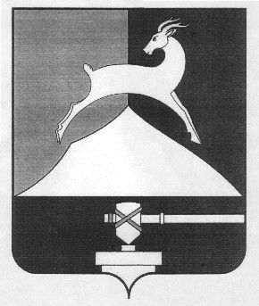

**Администрация Усть-Катавского городского округа**

## Челябинской области

# ПОСТАНОВЛЕНИЕ

|  |
| --- |
|  |

От 02.05.2017 г. № 518

О внесении дополнений и изменений в Постановление администрации Усть-Катавского городского округа от 20.08.2014 года № 902 «Об утверждении

Перечня муниципальных и переданных

государственных услуг, предоставление

которых организуется муниципальным автономным учреждением «Многофункциональный центр предоставления государственных и муниципальных услуг Усть-Катавского городского округа»

Руководствуясь Федеральным законом от 27.07.2010 года № 210-ФЗ «Об организации предоставления государственных и муниципальных услуг» и в соответствии с Постановлением администрации Усть-Катавского городского округа Челябинской области от 16.12.2016 года № 1662 «Об утверждении административного регламента «Предоставление информации о форме собственности на недвижимое и движимое имущество, земельные участки, находящиеся в собственности муниципального образования, включая предоставление информации об объектах недвижимого имущества, находящихся в муниципальной собственности и предназначенных для сдачи

в аренду»,

# администрация Усть-Катавского городского округа ПОСТАНОВЛЯЕТ:

1. Внести в раздел 2 главы 1 «Перечня муниципальных и переданных государственных услуг, предоставление которых организуется муниципальным автономным учреждением «Многофункциональный центр предоставления государственных и муниципальных услуг Усть-Катавского городского округа», утверждённый постановлением администрации Усть-Катавского городского округа от 20.08.2014 года № 902» следующие изменения:

1.1. пункты 6, 7 исключить;

1.2. пункты 8, 9 считать соответственно пунктами 6, 7;

1.3. дополнить раздел 2 «Земельные и имущественные отношения» пунктом 8 следующего содержания:

«8. Предоставление информации о форме собственности на недвижимое и движимое имущество, земельные участки, находящиеся в собственности муниципального образования, включая предоставление информации об объектах недвижимого имущества, находящихся в муниципальной собственности и предназначенных для сдачи в аренду».

2. Общему отделу администрации Усть-Катавского городского округа (О. Л. Толоконникова) разместить настоящее постановление на официальном сайте администрации Усть-Катавского городского округа [www.ukgo.su](http://www.ukgo.su).

3. Организацию исполнения настоящего постановления возложить на заместителя главы Усть-Катавского городского округа – начальника управления имущественных и земельных отношений К.А. Самарина.

Глава Усть-Катавского городского округа С.Д. Семков